Vendim

Nr.423, datë 8.6.2011

Për kuotat e pranimit në institucionet publike të arsimit të lartë, në ciklin e parë të studimeve me kohë të plotë, si edhe tarifat e shkollimit për vitin akademik 2011-2012
(Ndryshuar me VKM nr. 576, datë 10.8.2011)
(i përditësuar)

Në mbështetje të nenit 100 të Kushtetutës, të neneve 33, 35, 36 e 75 të ligjit nr.9741, datë 21.5.2007 “Për arsimin e lartë në Republikën e Shqipërisë”, të ndryshuar, të ligjit nr.8098, datë 9.4.1996 “Për statusin e të verbrit”, të ligjit nr.8626, datë 4.7.2000 “Për statusin e invalidit paraplegjik dhe tetraplegjik”, të ndryshuar, të ligjit nr.7889, datë 14.2.1994 “Për statusin e invalidëve të punës, të ligjit nr.7748, datë 29.7.1993 “Për statusin e ish-të dënuarve dhe të përndjekurve politikë nga sistemi komunist”, të ndryshuar, të ligjit nr.10 289, datë 17.6.2010 “Për mënyrën e trajtimit ekonomik e financiar dhe për dhënie ndihme të menjëhershme familjeve të punonjësve të Policisë së Shtetit, të Gardës së Republikës, të Shërbimit të Kontrollit të Brendshëm, të Policisë së Mbrojtjes nga Zjarri dhe të Shpëtimit, të Forcave të Armatosura, të Shërbimit Informativ Shtetëror dhe të Policisë së Burgjeve, që humbin jetën në krye apo për shkak të detyrës”, si dhe të ligjit nr.8153, datë 31.10.1996 “Për statusin e jetimit”, të ndryshuar, me propozimin e Ministrit të Arsimit dhe Shkencës, Këshilli i Ministrave
Vendosi:

11. Kuotat e përgjithshme të pranimit në institucionet publike të arsimit të lartë, për vitin akademik 2011 – 2012, në ciklin e parë të studimeve me kohë të plotë, janë 25 363, të ndara, si më poshtë vijon:
a) Kuota e pranimeve të reja për programet e studimit të ciklit të parë 24 643;
b) Kuota për program të dytë studimi 200;
c) Kuota për transferim studimesh 300;
ç) Kuota për shtetasit e huaj 220.”.
2. Shkronja “a” e pikës 2 ndryshohet, si më poshtë vijon:
“a) Kuotat e pranimit për kandidatët brenda territorit të vendit 25 143;2. Kuota e pranimeve të reja, për programet e studimit të ciklit të parë, me kohë të plotë, përbëhet nga:
a) Kuotat e pranimit për kandidatët brenda territorit të vendit 23 843;
b) Kuotat për shqiptarët nga trojet jashtë kufijve të vendit 700;
c) Kuotat prë të verbrit (të veçanta) 20;
ç) Kuotat për romët (ballkano-egjiptianë) 20
3. Kuotat e pranimit në programet e studimit të ciklit të parë, me kohë të plotë, të përcaktuara në shkronjën “a” të pikës 2 të këtij vendimi, të ndara sipas programeve të studimit në institucionet publike të arsimit të lartë, pasqyrohen në kolonën D të tabelës nr.1, bashkëlidhur këtij vendimi.
4. Kuotat e pranimit për programet e studimit të ciklit të parë, me kohë të plotë, të përcaktuara në shkronjën “b” të pikës 2 të këtij vendimi, ndahen ndërmjet kandidatëve shqiptarë, të trojeve jashtë kufijve të vendit: Kosovë, Maqedoni, Mali i Zi, Preshevë, Bujanovc dhe Medvegjë. Administrimi i këtyre kuotave, për kandidatët nga Republika e Maqedonisë, nga Republika e Malit të Zi dhe nga Prefektura e Preshevës, Bujanovcit dhe Medvegjës kryhet nga ministritë e arsimit dhe autoritetet përgjegjëse respektive, të cilat sjellin në Ministrinë e Arsimit dhe Shkencës të Republikës së Shqipërisë, listat e kandidatëve fitues. Ministria e Arsimit dhe Shkencës ua përcjell listat institucioneve publike të arsimit të lartë.
Në bazë të marrëveshjes, ndërmjet Këshillit të Ministrave të Republikës së Shqipërisë dhe qeverisë së Republikës së Kosovës, për bashkëpunimin në fushën e arsimit dhe shkencës, kandidatët nga Republika e Kosovës aplikojnë direkt në institucionet publike të arsimit të lartë në Republikën e Shqipërisë, në programe të studimit të ciklit të parë me kohë të plotë. Kriteret e vlerësimit dhe të pranimit të tyre në këto programe studimi përcaktohen nga vetë institucionet publike të arsimit të lartë dhe bëhen të njohura në median e shkruar e atë elektronike për të gjithë kandidatët e interesuar.
Kuotat e pranimit, të përcaktuara në shkronjën “b” të pikës 2 të këtij vendimi, të ndara sipas programeve të studimit në institucionet publike të arsimit të lartë, pasqyrohen në total, për çdo program studimi, në kolonën E të tabelës nr.1, bashkëlidhur këtij vendimi. Shpërndarja e tyre sipas trojeve bëhet nga Ministria e Arsimit dhe Shkencës, bazuar në listat e kandidatëve fitues, të ardhura nga autoritete përgjegjëse respektive të trojeve.
5. Kuotat e pranimeve për të verbrit ndahen për kandidatët me statusin e të verbrit, nga Ministria e Arsimit dhe Shkencës, pasi merret mendimi i Shoqatës Kombëtare të të Verbërve.
6. Kuotat e pranimeve për romët ndahen nga Ministria e Arsimit dhe Shkencës, pasi merret mendimi i Shoqatës Kombëtare të Romëve.
7. Kuotat e pranimeve për shtetasit e huaj, që do të studiojnë në institucionet publike të arsimit të lartë të Republikës së Shqipërisë, sipas shkronjës “ç” të këtij vendimi, administrohen nga Ministria e Arsimit dhe Shkencës. Kuotat prej 220 studentësh do të shpërndahen: 100 kuota për shtetasit e Afganistanit, 20 kuota për shtetasit e Maldiveve dhe 100 kuota për shtetasit e vendeve të tjera. Këto kuota do të shpërndahen në bazë të marrëveshjeve dy apo shumëpalëshe, si dhe në bazë të kërkesave individuale, të paraqitura në minisri nga persona të interesuar.
8. Tarifat vjetore të shkollimit për studentët, vendas dhe të huaj, që regjistrohen në vitin e parë, në programet e studimit të ciklit të parë, me kohë të plotë, të vitit akademik 2011-2012, pasqyrohen në kolonën F të tabelës nr.1, bashkëlidhur këtij vendimi.
9. Kandidatët që fitojnë të drejtën për të ndjekur një program studimi të ciklit të parë, në institucionet publike të arsimit të lartë, në vitin e ri akademik 2011 – 2012, dhe që vijnë nga këto shtresa sociale, si: personat që nuk shikojnë/personat që nuk dëgjojnë, invalidët e punës dhe fëmijët e tyre, invalidët paraplegjikë dhe tetraplegjikë dhe fëmijët e tyre, jetimët, fëmijët romë, ballkano-egjiptianë, fëmijët nga prindër të dënuar politikë me heqje lirie, fëmijë të policëve e të ushtarakëve të Forcave të Armatosura të rënë ose të plagosur për shkak të detyrës, përjashtohen nga tarifa vjetore e shkollimit.
10. Studenti i nënshtrohet vetëm një tarife vjetore shkollimi. Studenti, i cilësuar, në bazë të rregullores së institucionit të arsimit të lartë publik, si përsëritës, i nënshtrohet tarifës vjetore të shkollimit të vitit akademik në të cilin vazhdon studimet.
11. Në çdo program studimi, në ciklin e parë të studimeve me kohë të plotë, në vitin akademik 2011-2012, 3 (tre) studentët e vitit të parë, me rezultatet më të larta në plotësimin e kritereve të pranimit (pikët e fituara në sistemin meritë-preferencë), në programin e studimit përkatës, përjashtohen nga tarifa vjetore e shkollimit.
12. Kuotat e pranimeve për një program të dytë studimi, të përcaktuar në shkronjën “b” të pikës 1 të këtij vendimi, si edhe kuotat për transferim studimesh, të përcaktuara në shkronjën “c” të pikës 1 të këtij vendimi, shpërndahen nga Ministria e Arsimit dhe Shkencës, mbështetur edhe në kërkesat e institucioneve publike të arsimit të lartë.
13. Transferimet e studentëve, në numrin përkatës të kuotës së përcaktuar nga Ministria e Arsimit dhe Shkencës, bëhen nga vetë institucionet publike të arsimit të lartë, sipas kritereve të përcaktuara në akte nënligjore dhe në statutin e rregulloret e tyre.
14. Studentët që transferojnë studimet nga një program studimi apo nga programe të mëparshme studimi të ciklit të parë në një program tjetër studimi në institucionet publike të arsimit të lartë i nënshtrohen tarifës së përgjithshme vjetore të shkollimit të programit të studimit përkatës, në të cilin ata kanë kërkuar të transferojnë studimet.
15. Kandidatët që kanë përfunduar me sukses provimet e detyruara dhe ato me zgjedhje të “Maturës shtetërore” dhe programin e parë të studimeve me rezultate të shkëlqyera, gëzojnë të drejtën të vijojnë studimet në një program të dytë studimi, brenda numrit të kuotës së përcaktuar nga Ministria e Arsimit dhe Shkencës, sipas kritereve të përcaktuara nga vetë institucionet publike të arsimit të lartë, për pranimet në një program të dytë studimi.
16. Kandidatët që kërkojnë të studiojnë në një program të dytë studimi në Universitetin e Arteve, në Universitetin e Sporteve të Tiranës, në programin e studimit të ciklit të parë “Edukim fizik dhe Sportet”, të Universitetit “Luigj Gurakuqi”, Shkodër, e të Universitetit “Aleksandër Xhuvani”, Elbasan, dhe në programin e studimit të “Arkitekturës”, të Universitetit Politeknik të Tiranës, duhet të plotësojnë edhe kriteret e veçanta (përfshirë këtu konkurset e pranimit), të vendosura nga vetë këto institucione të arsimit të lartë.
17. Studentët, që vijojnë një program të dytë studimi, i nënshtrohen tarifës vjetore të shkollimit të njëjtë me koston e plotë të studimeve, të përcaktuar në kolonën G të tabelës nr.1, bashkëlidhur këtij vendimi.
18. Shtetasit e huaj, që vazhdojnë studimet në një program të dytë studimi, në institucionet publike të arsimit të lartë, i nënshtrohen së njëjtës tarifë shkollimi, si shtetasit shqiptarë që vazhdojnë studimet në një program të dytë studimi në institucionet publike të arsimit të lartë, me përjashtim të rasteve kur, me marrëveshje shtetërore, janë vendosur mënyra të tjera të përcaktimit të tarifave të shkollimit.
19. Pranimi i studentëve në institucionet publike të arsimit të lartë bëhet nëpërmjet parimit meritë-preferencë dhe në dy raunde (me dy formularët A2 dhe A3). Shpërndarja e maturantëve kandidatë në programe të ndryshme studimi, të ofruara nga institucionet e arsimit të lartë publik, bëhet në mënyrë të informatizuar, duke u mbështetur në rezultatet e shkollës së mesme, të Maturës Shtetërore (merita), si dhe përzgjedhjes së programeve të studimit (preferenca), të bërë nga vetë kandidati/ja. Raundi i parë (aplikimi me formularin A2), zhvillohet në dy faza: faza paraprake dhe ajo përfundimtare. Kuotat, që mbeten të parealizuara, rishpërndahen nga Ministria e Arsimit dhe Shkencës, në bazë të propozimeve të institucioneve publike të arsimit të lartë, duke respektuar parimin e “meritës”. Shpërndarja e kuotave realizohet nëpërmjet plotësimit të formularit të ri të aplikimit A3 (raundi i dytë), sipas preferencave të kandidatëve.
Kanë të drejtë të plotësojnë formularin A3 të gjithë kandidatët, të cilët kanë aplikuar me formularin A2 dhe nuk figurojnë të regjistruar në asnjë program studimi edhe pas mbylljes së fazës përfundimtare të regjistrimeve.
20. Ngarkohen Ministria e Arsimit dhe Shkencës dhe institucionet publike të arsimit të lartë për zbatimin e këtij vendimi.
Ky vendim hyn në fuqi pas botimit në Fletoren Zyrtare.
Kryeministri
Sali Berisha

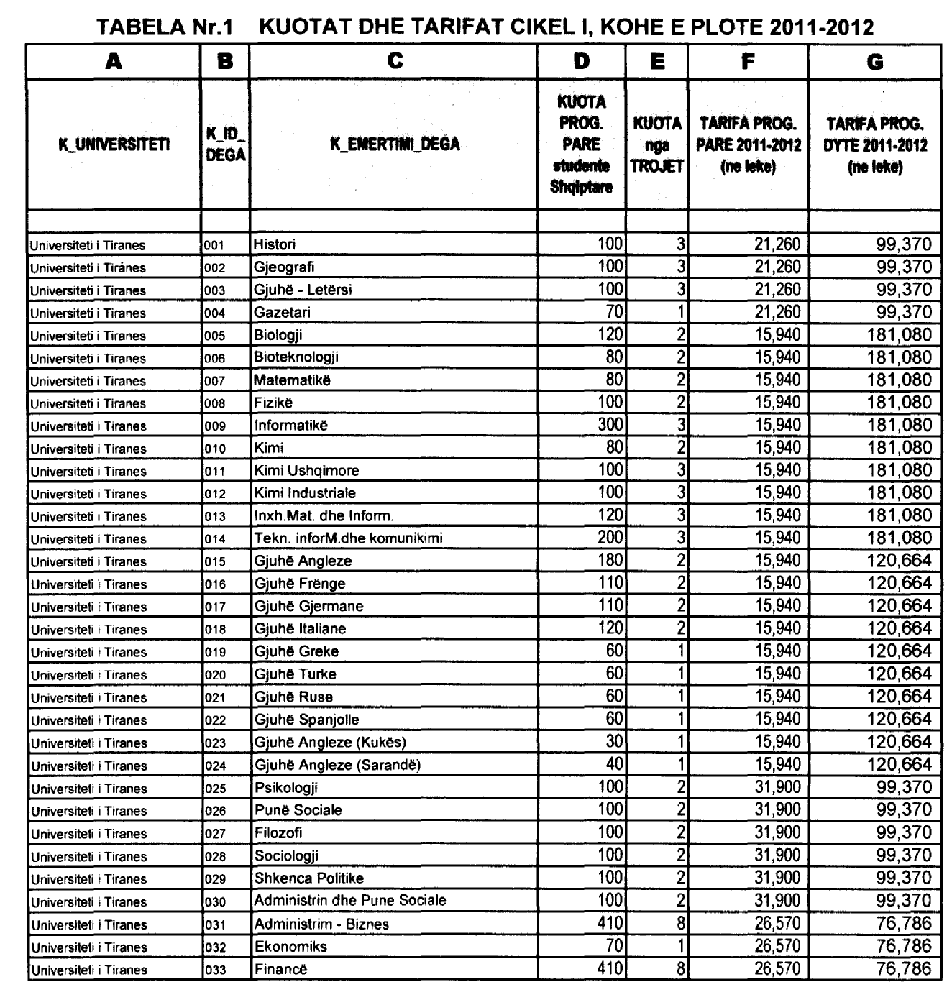

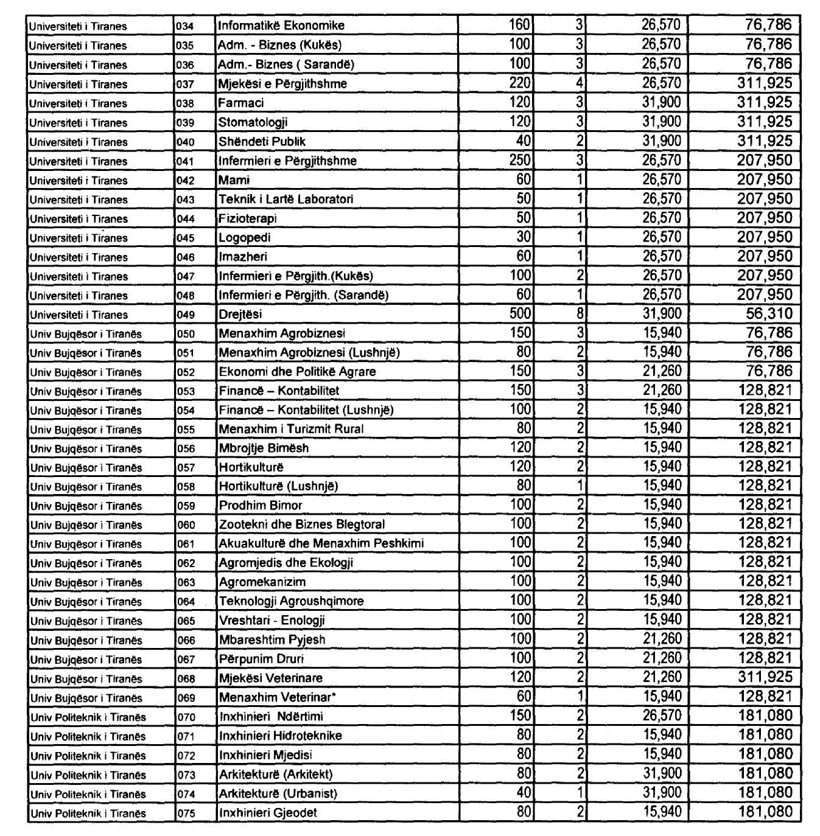

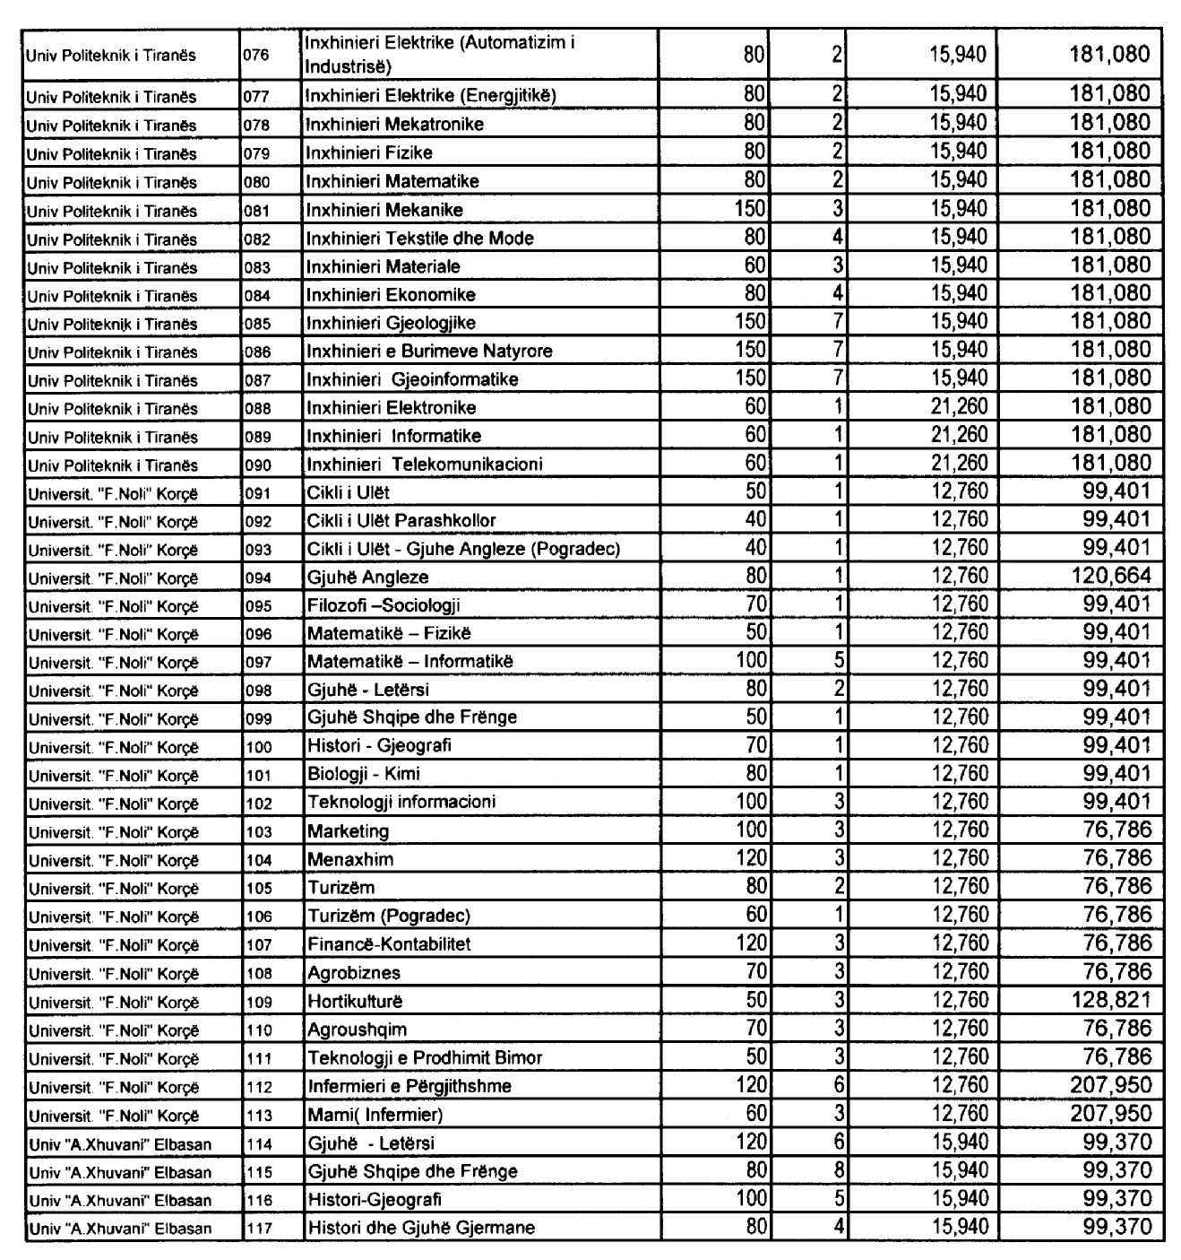

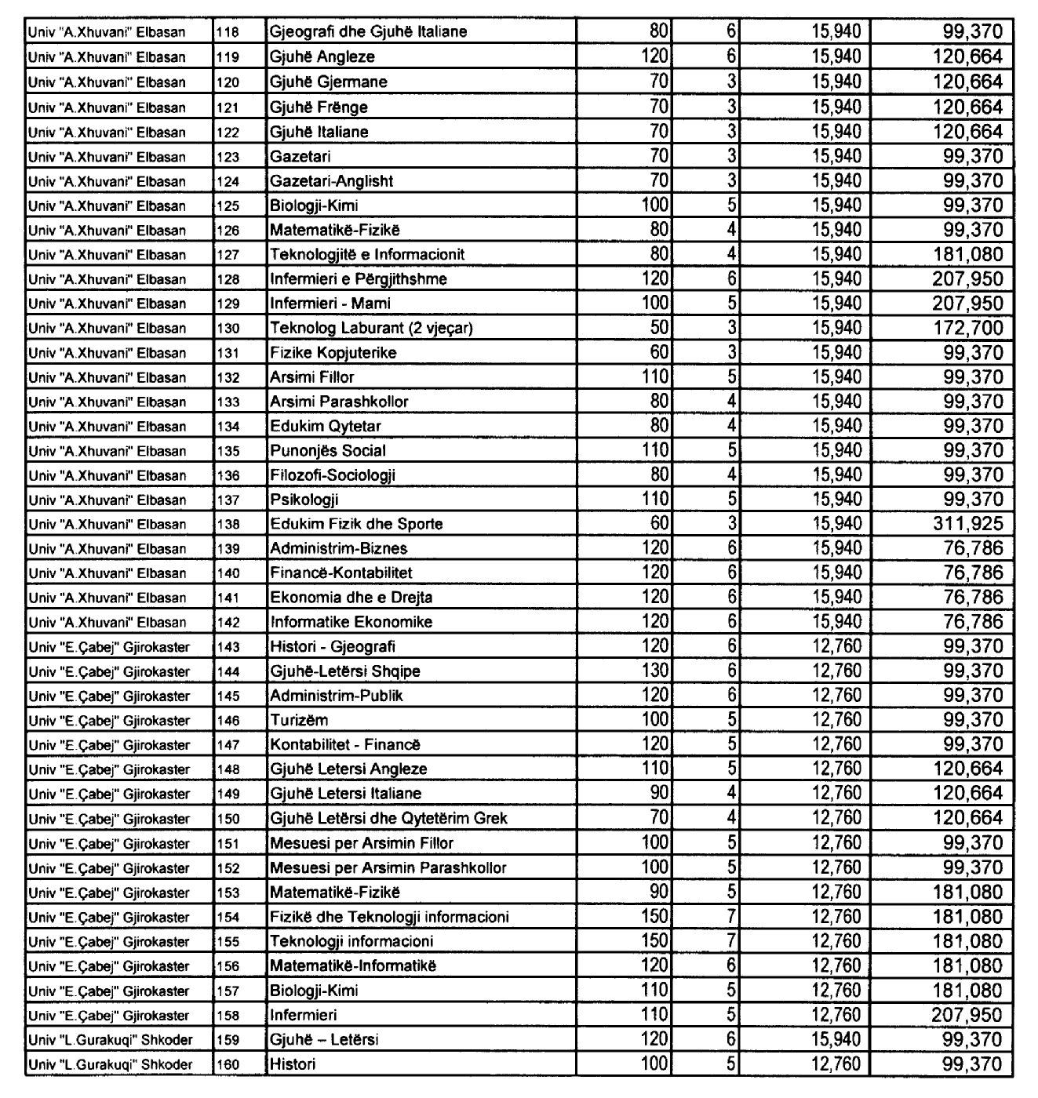

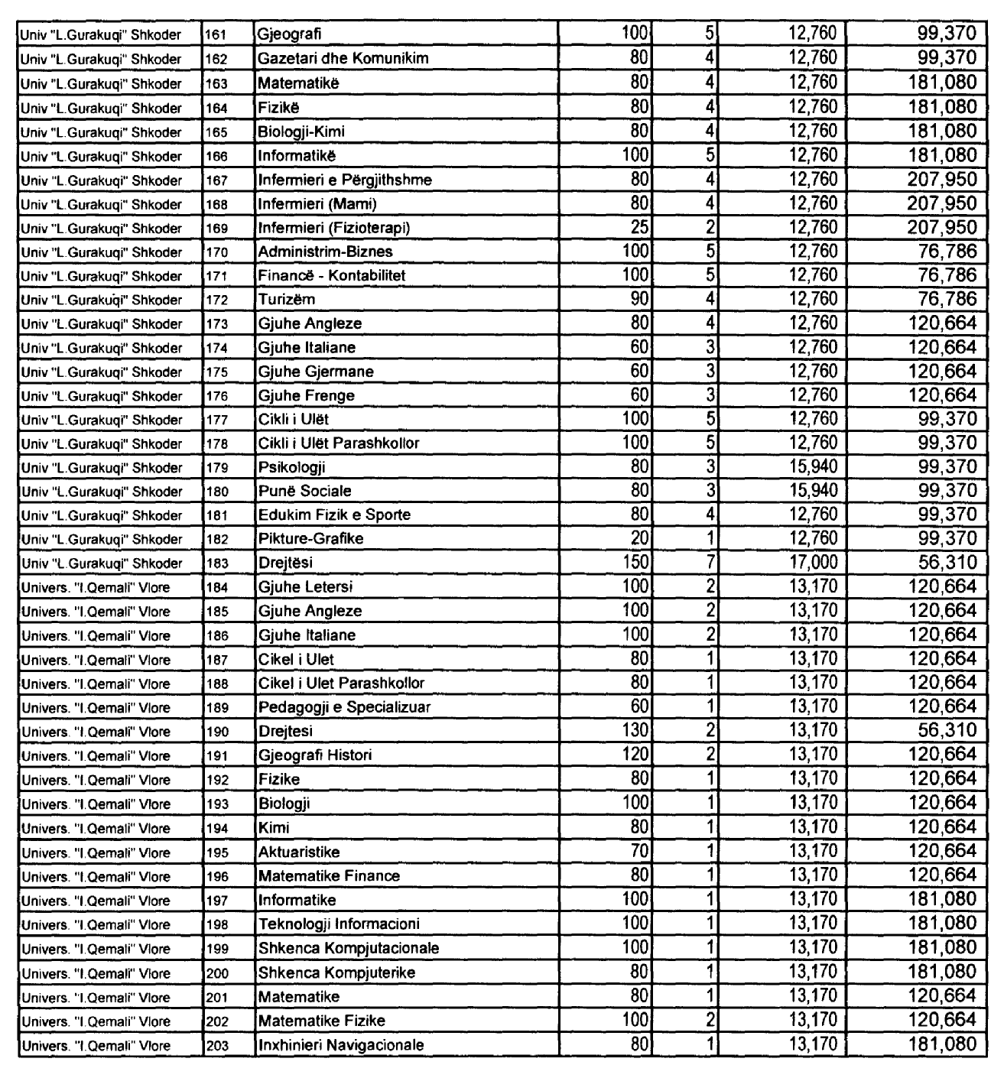

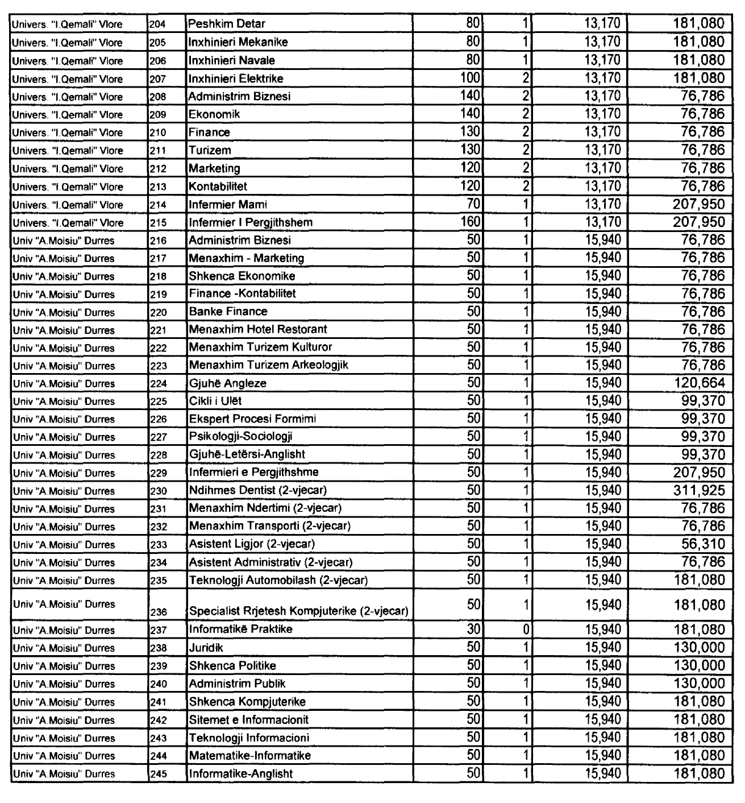

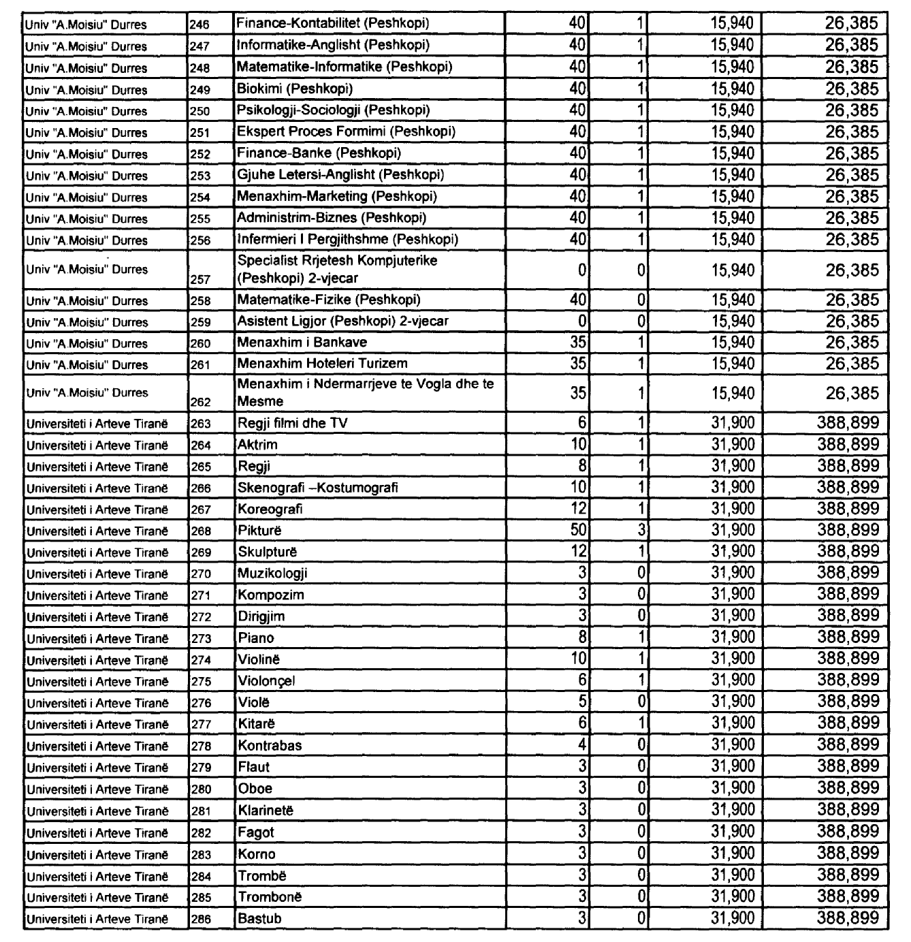
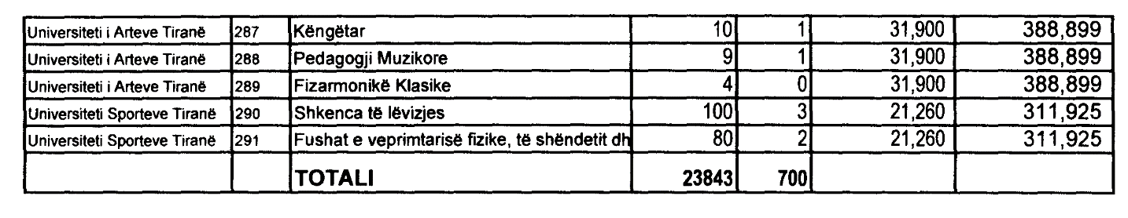

(Shtuar me VKM nr. 576, datë 10.8.2011)

A | B | C | D | E | F | G
K-Universiteti | K-ID-Dega | K-Emërtimi-dega | Kuota prog.parë studentë shqiptarë | Kuota nga trojet | Tarifa prog.parë 2011-2012 (në lekë) | Tarifa prog.dytë 2011-2012 (në lekë)
Universiteti “E.Çabej”  Gjirokastër | 292 | Histori dhe gjuhë italiane | 60 | 0 | 12,760 | 120.664

